Nombre del Proyecto.

Numero de proyecto (asignado por el docente).



Integrantes:

Nicolas Caro Ñustez - 30000049057

Nicolas Sanchez Barahona - 30000050234

Carlos Rangel – 30000049911

Línea de profundización (del programa):

XXX

Presentado a:

Ingeniero Andrés Armando Sánchez Martín

Universidad de San Buenaventura

Facultad de Ingeniería

Programa de Ingeniería de Sistemas

Proyecto integrador I - Proyecto integrador II

Bogotá D.C.

2020 – 1

Contenido

Resumen 4

Introducción 5

Justificación (Contexto, Problemática y oportunidad) 6

Base de Conocimiento 7

Marco... 7

Conocimiento 1 7

Conocimiento 2 7

Marco... 7

Conocimiento 1 7

Conocimiento 2 7

Mapa de Co-Relación de Conocimientos 7

Estado del Arte 8

Pregunta y Objetivos 9

Pregunta Generadora: 9

Objetivo General: 9

Objetivos Específicos 9

Alcance y Limitaciones 10

Alcances: 10

Limitaciones: 10

Metodología 11

Fase 1: nombre de la fase 11

Actividades: 11

Entregables: 11

Fase n: nombre de la fase 11

Actividades: 11

Entregables: 11

Cronograma 11

Desarrollo 12

Análisis y Diseño Conceptual 12

Diseño de detalle 12

Proceso de construcción y puesta en marcha. 12

Prueba – Validación 12

Análisis de Resultados 13

Definición del Caso de Estudio 13

Puesta en marcha del Caso de Estudio 13

Análisis estadístico/probabilístico 13

Conclusiones 14

Conclusiones 14

Lecciones aprendidas y experiencia 14

Trabajos futuros 14

Bibliografía y Referencias 15

Resumen

Actualmente la Universidad no cuenta con un medio de comunicación que involucre tanto la universidad como la comunidad estudiantil, esto causa grandes problemas logísticos en la universidad, tales como confusión de salones, comunicados no verídicos, causando así gran cantidad de inconvenientes. Para ello se pretende diseñar un prototipo de companion (Compañero) para mejorar la relación estudiante-universidad, produciendo así una mejora de los procesos de divulgación de comunicados oficiales, ya que se podrá hacer un apartado de comunicaciones para toda la universidad que tambien podria ser limitado si se desea para solo enviar notificaciones a una determinada facultad, también la publicación oportuna de los salones de clase, puesto que muchas veces los alumnos tienden a confundirse de salon o por lo contrario tienen que ir a sus respectivas facultades para poder averiguar sus respectivos salones de clase y lo más importante, la facilidad en la comunicación con los profesores fuera de los salones de clase, ya que muchas veces por la carga horaria del profesor o sencillamente no es profesor de tiempo completo, es de mucha dificultad contactar al profesor en caso de una duda correspondiente a la clase.

Describa brevemente la problemática, a quienes afecta, como se pretende solucionar e impactos que genera con la realización del proyecto. Mínimo 250 palabras, máximo 600.

Introducción

Párrafo informando el contenido total del documento, y como fue desarrollado. La introducción es una guía para el lector en donde se presenta, además de una motivación y la puesta en valor de la contribución del proyecto, la estructura general que encontrará en el documento. Mínimo 500 palabras.

Justificación

Se hizo una encuesta a los estudiantes de la Universidad de San Buenaventura sede Bogotá, sobre su experiencia en la universidad, con ello poder saber que requerimientos debe tener el companion para tener la mayor eficiencia y la mayor aceptación entre los estudiantes de la universidad.

Luego de haber analizado los resultados que arrojó esta encuesta, notamos 3 grandes problemas que hay en la universidad, estos son, la dificultad con la que los estudiantes previamente saben sus salones de clase, muchas veces los estudiantes tienen que esperar en sus facultades para que les sean informados donde está ubicado su salón de clases, causando así confusiones o en otro caso llegadas tarde al salon.

Otro gran problema que pudimos evidenciar es el envío de falsos comunicados por parte de terceros, esto por supuesto es de gravedad ya que en muchos casos estos comunicados involucran decisiones de carácter administrativo como lo es la cancelación de clases, cambios de notas, entre otras.

Y finalmente el último inconveniente que pudimos identificar es la dificultad con la que los estudiantes pueden contactar a los profesores por fuera de los salones de clase, muchas veces el alumno tiene dudas que no son alcanzadas a resolver en clase, por ello se busca el espacio de resolución de dudas en otro espacio.

Haciendo previamente una investigación encontramos un antecedente de nuestro prototipo, este se identifica como Javemovil **®,** esta aplicación perteneciente a la institución Universidad Pontificia Javeriana, está dirigida a la comunidad estudiantil de dicha institución, esta aplicación cuenta con diversas herramientas que brindan al estudiante una mayor comodidad a la hora de asistir a clases, estas incluyen, el cupo de parqueadero, notificaciones, mapa del campus, biblioteca entre otras.

Así mismo encontramos un antecedente internacional, Harvard mobile es la aplicación que tienen los estudiantes de esta universidad, tiene herramientas como el catálogo de cursos, mapas, mensajería y notificaciones, está dirigida a los estudiantes que ingresan y a los aplicantes.

Lo que diferencia nuestra aplicación de JaveMovil **®** y Harvard Mobile**,** es que nuestra aplicación está enfocada a la totalidad de la comunidad de la universidad.

El impacto que se pretende provocar con este prototipo es la mejora de las comunicaciones entre la universidad y sus estudiantes, con ello se garantiza una mejor experiencia en el interior de la universidad tanto para los trabajadores, directivos y estudiantes.

Base de Conocimiento

**Aplicación compañero**

Una aplicación compañero es aquella que se encarga de brindarle al usuario una visión más amistosa de cara al uso del software, el cual debe tener la capacidad de aprender el patrón de comportamiento del usuario, para así poder prestar el mejor servicio.

Su comportamiento se basa en conocimiento estadístico, esto para que la aplicación pueda tener la capacidad de aprender las preferencias de su usuario, también denominado machine learning; las aplicaciones tipo compañero llegan a ser de gran ayuda para la industria diagonal, como lo afirman en el artículo *INTERACTION WITH TELEVISION COMPANION APPS: FOUR FINDINGS, AND A MODEL* “aplicaciones compañero que son usadas en televisión ya que ofrecen nuevas modalidades para sus televidentes” siendo así más atractivo para el público.

Otro caso de una aplicación compañero en el mercado es la aplicación “Xbox console companion” esta aplicación cuenta con diferentes modalidades y herramientas para los usuarios de este sistema de entretenimiento. (Kim, Malacria, & Anstead, 2015);

**Tipos**

Aplicaciones Universitarias:

son aplicaciones que están hechas con el fin de enlazar al estudiante con las funciones de su universidad, además de ello se le proporciona al estudiante un canal de comunicación oficial para la divulgación de comunicados, un claro ejemplo de ello sería la aplicación harvard mobile, esta aplicación trae consigo una gran variedad de herramientas, las cuales ayudan al estudiante a sentirse más cómodo en su estadía en el campus, dichas son, el mapa del campus con sus respectivas aulas, su horario personal, sus calificaciones, sus créditos disponibles y demás utilidades, también en un contexto nacional, existe una aplicación hecha para la comunidad estudiantil de la universidad javeriana, esta es llamada JaveMovil, la cual es ciertamente similar a la aplicación de la universidad de Harvard, pero esta incluye los cupos del estacionamiento, noticias y mensajería instantánea entre estudiantes.

Aplicación asistente:

La aplicación asistente consiste en una aplicación que contiene diversas herramientas que ayudan al usuario con su vida cotidiana, ellas traen ciertas funcionalidades que las hacen diferentes a todas las aplicaciones tipo compañero, ya que se basan en machine learning, es decir que sus funcionalidades se adaptan a un patrón de comportamiento de su usuario, por ejemplo las aplicaciones como google assistant, cortana, alexa, siri, dichas aplicaciones brindan al usuario herramientas para su dia basadas en su comportamiento, es decir, si el usuario acostumbra a revisar el clima, la aplicación aprende ese comportamiento y ahora es la aplicación la que le brinda dicha información.

## **Computación móvil**

La computación móvil es la definición de qué se usa para las máquinas que no están conectadas a una red, usando satélite, radio, entre otras.

En el ambiente móvil, los sistemas tienen requerimientos y restricciones, cosas que los sistemas convencionales no poseen en su gran mayoría, esta tecnología ha estado siendo estudiada a lo largo de las pasadas décadas, llegando a varias afirmaciones y conclusiones, tales como la gran problemática que tienen estos dispositivos, como lo es la fragilidad y el peligro de daño físico, esto influye de manera frecuente en su funcionamiento.

Sus servicios definidos incluyen smartphones, laptops, Tablets entre otros.

Existen numerosas ventajas de la computación móvil, la más llamativa es la capacidad de conectarse al internet desde cualquier ubicación en el globo, también puede llevar comunicaciones a cualquier parte del mundo, esto también conlleva una serie de limitaciones las cuales se tratan de la capacidad de conexión de banda del usuario, problemas de seguridad, y problemas en transferencia de información. (Johonson & Maltz, 1996);

### **Características**

#### Movilidad

Es la capacidad de que un sistema no sea fijo a una red o a una conexión, esto es propio de los dispositivos móviles, esto gracias a sus capacidades. Con este tipo de dispositivos se puedo llegar a desarrollar nuevas aplicaciones como google maps, waze y demás aplicaciones, ellas estran conectas a un satélite, pero no están esta fija a un lugar. (Trends, 2014)

#### Pervasividad

La pervacidad llega a incorporar diversas disciplinas, tales como la interacción del ser humano y la máquina, sistemas distribuidos y computación móvil, todo esto con el objetivo de crear un ambiente humano de forma inteligente y dinámica.

Hoy en día la tecnología enfrenta varios inconvenientes, los servicios tienen altas limitaciones de capacidad de almacenaje y capacidad de procesamiento, y a esto también se le atribuye un alto consumo de energía, las aplicaciones pervasivas necesitan y o requieren tomar cierta atención con la variedad de software que se presenta en la actualidad, la computación pervasiva se enfrentara a una sociedad en la cual, el estilo de vida será más agitado y por ende la interacción hombre-máquina se va fortaleciendo a medida que el desarrollo de tecnología. (Ramos, 2018)

#### Ubicuidad

Un sistema ubicuo es aquel sistema que es capaz, de automatizar una viviendo o edificio, tiene la capacidad de controlar toda tarea casera, puede ser implementado por medio de redes inalámbricas, así estaría siendo implementado un ambiente de ubicuidad.

La computación ubicua es aquella que se encarga de separar un sistema en varias partes, es decir que distribuye todo en varias partes, al hacer esto es posible desarrollar equipos o maquinas que se acomoden a las necesidades de los usuarios en cuestión, llegando a ser así un medio de desarrollo de funciones y simplificación de la experiencia de vida del usuario en cuestión (Vazquez Montiel, 2019)

### **SISTEMAS OPERATIVOS**

Un sistema operativo es el programa que gestiona los procesos fundamentales de una máquina, permitiendo la interacción entre el usuario y el equipo, esto significa que es una interfaz de comunicación entre el usuario y el equipo en sí.

Este elemento se encarga de la gestión de CPU, memoria principal y la entrada y expulsión de dispositivos ajenos a la máquina principal. En definitiva, es el encargado de gestionar las tareas de la máquina para mayor seguridad, rapidez y eficacia a la hora de realizar una tarea. (Rivera & Cardona, 2012)

#### Android

Android es un sistema operativo para dispositivos móviles, tales como móviles inteligentes y tabletas basados y construidos para los núcleos Linux. Está siendo desarrollado/ actualizado por la compañía Open Handset Alliance-

Su arquitectura se divide en 5 divisiones las cuales constan de la capa Linux kernel, esta se encarga del manejo de poder, el manejo de memoria y el entorno de funcionamiento, las librerías donde se ejecuta el framework, Android runtime donde se ubican la core Librarie, aplication framework donde la actividad grafica se controla y las tareas del dispositivo y hasta avanzar hasta la última división donde se encuentran las aplicaciones alojadas, tales como el teléfono, contactos y demás, en caso que la aplicación sea descargada de la red, en esta capa misma se aloja. (Brahler, 2010)

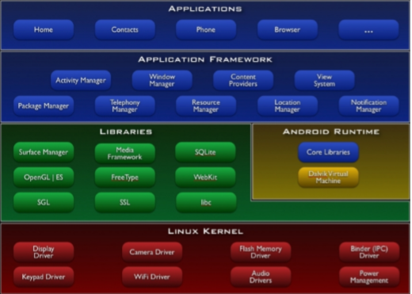

Imagen 1 recuperada de (Brahler, 2010)

#### iOS

Es un sistema operativo para dispositivos móviles fabricados y producidos por la empresa Apple Inc. Es el sistema operativo más seguro en la actualidad, puesto que es de uso exclusivo de dispositivos Apple, también es junto con Android el sistema más robusto del mercado, con varias actualizaciones de versiones, cuyas traen mejoras en seguridad de manejo de datos, mayor velocidad de procesamiento, entre otras.

iOS fue diseñado originalmente para ser un sistema operativo pequeño para la compatibilidad de los routers Cisco, su arquitectura es muy simple pero robusta al mismo tiempo, esta consta de la capa de proceso donde los procesos de datos son puestos en marcha, estos son el mantenimiento del sistema, los paquetes de cambio y los protocolos de routine del sistema

La capa del kermel donde se provee los servicios básicos al resto del sistema iOS tales como el manejo de memoria y de almacenamiento, todo esto suministrado al hardware.

La capa de paquetes de buffer, esta se encarga de la memoria global del sistema y su asociación con la gestión de funciones usadas para mantener el intercambio de paquetes

Los drivers del sistema, esto se refiere a las funciones de control de la red del sistema, esta capa esta entre la capa kermel y la capa del proceso esto permite una mayor velocidad a la hora del intercambio en el software.

Y por último la capa de Fast Switching Software, la cual optimiza el intercambio de funciones en el software. (Goadrich & Rogers, 2011 March)

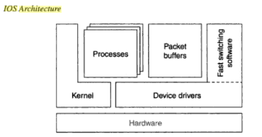

Imagen 2: recuperada de:

(Goadrich & Rogers, 2011 March)

#### Windows phone

Es un sistema operativo hecho por Microsoft, es un sistema enfocado al consumo general cosa que su predecesor no está enfocado para, fue lanzado el 15 de febrero de 2010 y hasta entonces ha contado con múltiples actualizaciones con diversas mejoras e introducción de novedades.

Cuenta con núcleo Windows NT, transferencia de ficheros por diversas redes de comunicación, aplicaciones en código nativo, entre otras

Su arquitectura consta de 4 partes o capas:

La primera capa llamada Código compartido, esta capa refiere a que cada subsistema tiene que cambiar, es por ello que en Windows phone 8 comparte el mismo sistema de archivos NTFS, la cual se refiere a networking stack, security elements, graphics engine, capas sustraídas del sistema operativo Windows 8 para computador.

La siguiente capa es el motor CoreCRL y el recolector de basura, Windows phone incluye esta capa, la cual es mantenida por .NET, esta nueva versión de la capa incluye muchas de las funciones de su predecesor, ahora esta capa una personalización del recolector de basura, estos cambios resultan en un menor tiempo de arranque del sistema y mayor velocidad de respuestas de las aplicaciones alojadas en el sistema

La siguiente capa llamada Async programming model, Windows phone 8 introduce esta nueva capa atreves del CoreCRL y las librerías del .NET liberando así un código asíncrono sin demasiado trabajo, usando un nuevo lenguaje de palabras clave, esto llega a ser más fácil para suministrar respuestas en tiempo record

Y la última capa es el soporte de código nativo, Windows phone 8 tiene un<a programación completamente basada en el leguaje c y c++, esto incluye su completo soporte, al tener esto, se hace más fácil el hacer aplicaciones para múltiples plataformas.

#### Ubuntu touch

Es un Sistema operativo desarrollado en linux hecho para plataformas móviles algunos componentes y aplicaciones. Viene por defecto con Ubuntu touch proporciona el marco básico, o primitivas, para construir tales entornos dibujar y mover ventanas en la pantalla e interactuando con un mouse, teclado o pantalla táctil. (Shaikh, 2011)

Su arquitectura es similar a un sistema linux, sus capas son las siguientes:

La capa Linux kernel, esta le suministra al sistema 2 importantes servicios en función de los usuarios, la primera es hacer el uso del hardware más fácil para el usuario y la segunda es la compartición del hardware entre usuarios, uno de los recursos más importantes que son compartidos es el procesamiento, el sistema operativo está clasificado según su estructura o kernel, esta se encarga de la velocidad de ejecución, el framework de aplicaciones y demás, Ubuntu touch usa Monol,ithic kernel.

La siguiente capa es la capa X11, esta provee un framework básico para la construcción de ambientes GUI, hechos con un ambiente de ventanas en el display, junto con la interacción de periféricos, esta capa no tiene autoridad en la interfaz de usuario, pero los programas pueden usar la capa x graphical, sin usar la interfaz de usuario.

La siguiente capa Unity Foundation y entities esta capa se divide en 3 subcapas, estas son las utilidades, los drivers de la red y las aplicaciones

Las utilidades suministran al usuario la mayoría de funcionalidades de3l sistema de operativo, esto incluye el Wifi, Bluetooth, documentos, cámara entre otras

los drivers de red están asociados con el dispositivo, esto incluye la inicialización del hardware y la recepción y envio de datos desde el kernel al dispositivo para la detección de errores.

Y por último las aplicaciones las cuales son alojadas desde el principio o de lo contrario pueden llegar a ser descargadas de la red. (A, 2014)

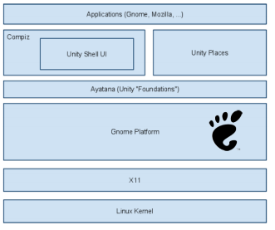

Imagen 3 recuperada de: (A, 2014)

### **Capas de sistema operativo móvil**

#### Kernel

Los sistemas operativos actuales proporcionan dos elementos fundamentales. servicios para usuarios. Primero, hacen el hardware móvil más fácil de usar. Los sistemas operativos están ampliamente clasificados según su mecanismo de estructuración.

Esto decide la velocidad de ejecución, marco de aplicación, estilo de empaque de los códigos, etc. El Ubuntu usa un núcleo monolítico basado en funcionamiento Sistema. (Pozo Borrego, 2014)

#### Middleware

#### Un Middleware es un software de comunicación que permite que varios procesos se ejecuten en una o más máquinas para interactuar en una red o aplicación. De la misma manera, es un sistema de distribución de objetos para intercambiar algunos mensajes en formato fijo entre las aplicaciones. *(Alliot, 2003)*

#### Entorno de ejecución de aplicaciones

El entorno de ejecución de aplicaciones es una herramienta de fácil manejo que ofrece la posibilidad de configurar una jerarquía, al tiempo que pueda testear el rendimiento de la escena desarrollada sin necesidad de cambiar del entorno de desarrollo al entorno de ejecución. Esto motivó el desarrollo de una herramienta específica de modelado y edición de escenas se basa en la misma estructura de visualización que el entorno en el cual se ejecuta la aplicación. (Catalidi, Mendez, & Dominighini, 2012)

#### Interfaz de usuario

Un elemento que es capaz de ejercer control en lo que se muestra al usuario, una página es una agrupación lógica de elementos y una sesión es el conjunto de interacciones que realiza un usuario sobre la aplicación e incluso puede involucrar a otras aplicaciones. (Coma, Rodriguez, & Martinez, 1998)

### **Aplicaciones móviles**

#### Nativa

#### Las aplicaciones se crean y compilan utilizando lenguajes de programación específicos para ejecutarse de forma exclusiva en uno plataforma móvil.

#### Las aplicaciones nativas son esas aplicaciones que son desarrolladas para una plataforma en específico, esto se refiere a que a la hora de su desarrollo el desarrollador debe tener en cuenta el tipo, el sistema operativo y la versión del dispositivo,

Su código fuente es compilado para obtener su ejecutable o también llamado apk para su utilización.

Cuando ya está al 100% su desarrollo y su lanzamiento ha sido autorizado, su transferencia a las tiendas virtuales debe ser a la tienda correspondiente a la del sistema operativo en el cual la aplicación fue construida.

La ventaja más llamativa que poseen este tipo de operaciones es la total interacción con las utilidades del dispositivo, sin importar si el dispositivo esta conectado a la red o no.

Pero al ser de tipo nativa se tiende a tener un costo más alto en su desarrollo, pues por ser estrictamente nativa se debe utilizar un lenguaje de programación propio al sistema operativo del dispositivo.

El trabajo cobra dificultad cuando se quiere migrar a otra plataforma, ya que se tendía que desarrollar en otro lenguaje para que sea compatible para el resto de plataformas (N, L, P, & P)

#### Hibrida

Una aplicación híbrida se basa en el desarrollo de una página móvil con capacidad para manejar los elementos nativos del dispositivo (cámara y GPS, entre otros). Para esto se utiliza la nueva versión del lenguaje HTML conocida como HTML5, que está siendo utilizada de manera creciente por los equipos de desarrollo.

Este tipo de aplicaciones llegan a integrar de gran manera tecnologías Cross plataform, las cuales son HTML5, JavaScript y CS, pero a diferencia de las aplicaciones nativas, previamente descritas, estas aplicaciones pueden ser accedidas desde cualquier plataforma.

Básicamente son hechas a base de tecnología web y puestas a funcionar en ambientes de ejecución web sobre el dispositivo.

Su mayor ventaja no es más la disponibilidad de la aplicación en las tiendas de todas las plataformas, será una aplicación de diseño y apariencia neutral, pero esta ventaja se paga con un mayor tiempo de ejecución. (Angulo, 2013)

#### Web

#### Las aplicaciones web se crean con idiomas web (por ejemplo, HTML, CSS, JavaScript, AJAX) y se interpretan utilizando cualquier navegador web

Las aplicaciones web están hechas básicamente para que sean puesta en ejecución en un navegador de un dispositivo móvil, son desarrolladas a base de HTML5, CSS y JavaScript, dicha tecnología también usada para la cracion de sitios web.

Su ventaja más llamativa es la capacidad de ser puesta en ejecución desde cualquier dispositivo que tenga un navegador web incorporado, además la diferencia entre las aplicaciones web e hibridas es que la aplicación web solo requiere un navegador para su funcionamiento, cosa que las aplicaciones hibridas no tienen.

Lo único que este tipo de aplicaciones demanda es el acceso a internet, ósea que sus actualizaciones no son directamente hechas en el dispositivo, si no que se hacen en el sitio donde la aplicación está alojada. Esto significa que su host debe ser estable, de lo contrario la aplicación puede llegar a no estar disponible para el usuario por fallas en el servidor.

Otra desventaja de este tipo de aplicaciones es el aumento del tiempo de respuesta y ejecución de la aplicación, ya que no existiría ningún agente de control de procesos, esto le puede jugar en contra cuando se tr5ata de competir con los demás tipos de aplicaciones. (L, N, P, & L)

#### Pwa

#### Son aplicaciones web móviles que aprovechan las nuevas posibilidades y API que brindan las nuevas tecnologías Web.

## PWA emplea un conjunto de tecnologías que permite a una aplicación web superar algunas de las limitaciones subyacentes al enfoque web móvil, y brindan al usuario la sensación de estar utilizando una aplicación nativa (Aguirre, y otros, 2019)

Estas aplicaciones toman ventaja de las nuevas tecnologías web, como las aplicaciones de segundo plano, esto ayuda a la aplicación a permitir la implementación de elementos propios de aplicaciones de orden nativo, tales como su función fuera de la red, notificaciones en tiempo real, y lanzador de operaciones en la interfaz de usuario.

Este tipo de aplicaciones pueden llegar a superar ciertas dificultades de las aplicaciones nativa y web, esto la hace especialmente llamativa. Otra innovación en su desarrollo es la posibilidad de ser instaladas y ejecutadas en un escritorio de computador. (V, y otros)

## **Institución de educación superior (IES)**

Son las entidades que cuentan, con arreglo a las normas legales, con el reconocimiento oficial como prestadoras del servicio público de la educación superior en el territorio colombiano. Son las encargadas de preparar a los jóvenes estudiantes para una carrera profesional que los impulse a ejercer una labor en la sociedad.

Las instituciones de educación superior son autónomas al gobierno, es decir, el gobierno no puede ejercer algún tipo de control o mandato dentro de la institución sin antes obtener un permiso de la dirección del alma mater, esto no aplica para el control de las autoridades de control, tales como el ministerio de educación tanto como distrital o nacional. Las instituciones pueden ser tanto de régimen privado o régimen público. (Ministerio de educacion, 2020)

### **Tipos de IES**

Sus tipos son las instituciones tipo A, según su carácter académico y tipo B, según su naturaleza. (Ministerio de educacion, 2020)

##### **Tipo A:**

En esta división de instituciones se encuentren las instituciones técnicas profesionales, instituciones tecnológicas, instituciones Universitarias o escuelas tecnológicas y universidades. Siendo las universidades las únicas que tienen que operar bajo el mandato legal (artículo 20 ley 30) (Ministerio de educacion, 2020)

##### **Tipo B**

Esta clasificación se define a la naturaleza jurídica que posee la institución, la cual la define junto con sus principales características desde su composición jurídica y administrativa, es decir que gracias a esta clasificación se puede determinar el régimen al que pertenece la institución (Público o privado) (Ministerio de educacion, 2020)

## **Seguridad de la información**

Es la división del desarrollo, que se encarga de salva guardar los datos, aparte permite que una organización cumpla con todas sus metas implementando sistemas que tengan un especial cuidado hacia los riesgos relativos a las TIC de la organización, socios comerciales, clientes entre otros. (Ministerio de educación, 2020)

## **Requerimientos**

### 1. Conocer todos los riesgos de seguridad asociados a una empresa

### 2. Establecer la confianza en la corrección y efectividad de los mecanismos de seguridad

### 3. Determinar que las vulnerabilidades de seguridad de un sistema sean tolerables o aceptables

### **Confidencialidad**

Que La confidencialidad es la capacidad de asegurar que toda la información que ingrese a una aplicación se guarde con el mayor grado de seguridad y no sea distribuida a terceros, esto con el fin de evitar la divulgación de datos personales, e incurrir en un delito según la constitución del país. (Lerma, 2007)

### **Integridad y disponibilidad**

Son bienes jurídicos en pro de la protección de los datos que se puedan llegar a recolectar, esto con el fin protegerlas de las figuras del delito informático, en cada país estos pueden llegar a cambiar en cada país, como por ejemplo en Alemania o en Austria donde se entienden como como la incolumidad de datos, es decir que su libre disposición queda sujeta a la constitución y leyes de dichos países. (Bertolin, 2008)

### **Autenticación**

Es la capacidad de validar la identidad de un usuario al momento de entrar a la aplicación con el fin de evitar un acceso no permitido y por lo tanto poder perder datos de importancia. La autenticación salvaguarda la integridad de la aplicación con pasos de seguridad y validación de identidad. (Martinez & Hernandez, 2007)

Estado del Arte

Se hizo selección de estos proyectos por dos razones fundamentales, la primera es debido a que las aplicaciones escogidas son aplicaciones móviles y la segunda son investigaciones que abarcan el tema, esto quiere decir que podría ser de gran ayuda a la hora del desarrollo de este proyecto.

APP UAM

Escogimos el proyecto de la universidad autónoma de Manizales, la cual desarrollo una aplicación móvil para su comunidad estudiantil para facilitar el proceso de consulta de información correspondiente a la universidad tales como los comunicados oficiales de la universidad, calificaciones y horarios, esto nos ayudara a planear herramientas y utilidades para este proyecto. (manizales, 2018)

Asistente escolar para los estudiantes de Ingeniería de Software: una aplicación móvil

También escogimos el proyecto de los estudiantes de la universidad de Guadalajara, el cual consta en el desarrollo de una app móvil asistente escolar para los estudiantes de ingeniería de software de dicha universidad. Este proyecto es relevante para nuestro proyecto ya que proporciona la teoría necesaria y la metodología del desarrollo para llevarlo a cabo. (Diaz, Ucan, Aguileta, & Toscano, 2016)

Métodos de desarrollo de aplicaciones móviles

Por otra parte, seleccionamos la investigación de la universiat oberta de Catalunya, llamada métodos de desarrollo de aplicaciones móviles, esta investigación nos aporta la fragmentación necesaria que debe llevar una aplicación móvil, para evitar aumentar la complejidad de su código y a la vez hacerlo ambiguo, así mismo nos da la teoría de cada tipo de aplicación móvil que existe con sus respectivas ventajas. (R V. , 2017)

Análisis Experimental de desarrollo de Aplicaciones Móviles Multiplataforma

Así mismo se eligió la investigación hecha en la Universidad Nacional de La Plata. Argentina, nombrada Análisis Experimental de desarrollo de Aplicaciones Móviles Multiplataforma, esta investigación nos brinda la teoría sobre las aplicaciones móviles multiplataforma, su programación en el entorno WebUNLP, esto en caso de que nuestro proyecto sea posible expandirlo hacia otras plataformas (Delia, Galdamez, Thomas, Corbalan, & Pesado)

Análisis de la aplicación de la tecnología móvil en las empresas

La siguiente investigación de la Universidad Politécnica de Valencia, llamada Análisis de la aplicación de la tecnología móvil en las empresas, esta investigación nos da un profundo conocimiento en el mercado de las aplicaciones móviles, esto, aunque nuestra aplicación es solamente para la universidad san buenaventura, las estrategias descritas en esta investigación nos servirán para difundir nuestra aplicación. (Carrasco Usano, 2015)

Mobile Apps for Weight Management: A Scoping Review

Siguiendo con las investigaciones, hemos escogido la investigación publicada en JMIR publications, nombrada Mobile Apps for Weight Management: A Scoping Review, esta investigación nos brinda los conocimientos sobre extracción de datos de una aplicación y como tratarlos, además de estrategias de evidencia. (Rivera J, y otros, 2016)

JaveMovil

Otra aplicación que nos servirá en nuestro proceso de desarrollo es la aplicación JaveMovil de la universidad javeriana, esta aplicación tiene en su catálogo diversas funciones para su comunidad estudiantil, estas incluyen el mapa del campus, los comunicados de la universidad y los cupos del parqueadero de la universidad, esta aplicación nos sirve de soporte para implementar sus herramientas y causar el mismo impacto. (Javeriana, 2019)

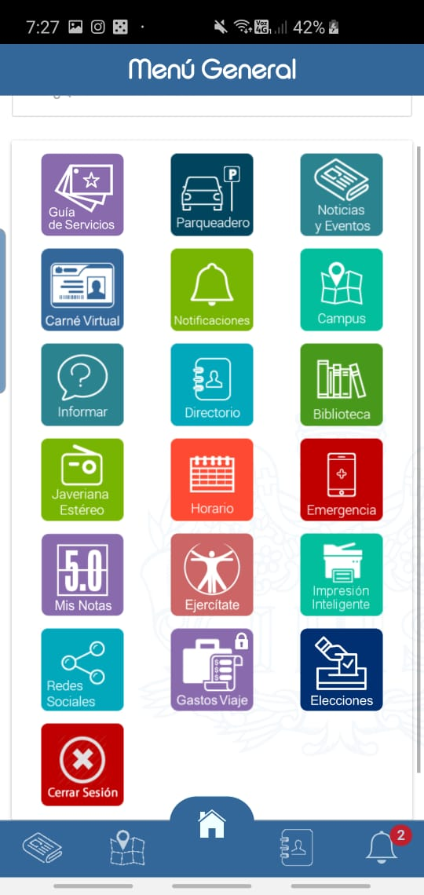 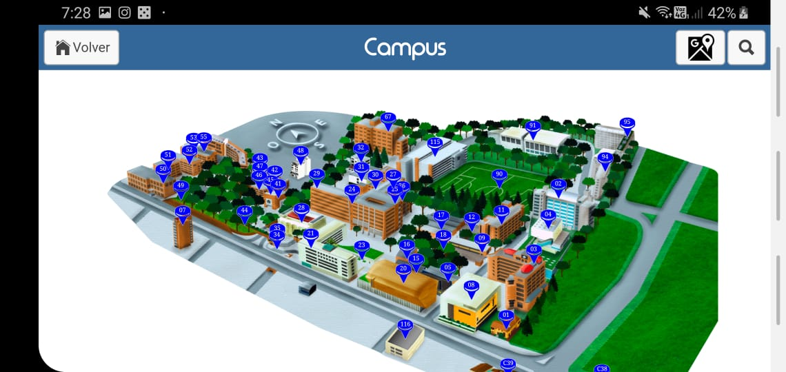

Imágenes tomadas directamente desde la aplicación

Harvard Mobile

Siguiendo con las aplicaciones que nos pueden llegar a servir de soporte, la aplicación Harvard Mobile nos brinda herramientas nuevas e innovadoras para implementarlas en nuestra aplicación, estas incluyen el estado académico del estudiante, redes sociales de la universidad y mensajería con los docentes, esta aplicación al igual que la aplicación de la universidad javeriana, nos da una idea de las utilidades que tenemos que implementar para causar su mismo impacto. (University, 2013)

Metodología de desarrollo ágil para sistemas móviles Introducción al desarrollo con Android y el iPhone

La siguiente investigación hecha en la Universidad Politécnica de Madrid, llamada Metodología de desarrollo ágil para sistemas móviles Introducción al desarrollo con Android y el iPhone, esta aplicación nos brinda soporte con la metodología de desarrollo ágil no solo de Android sino también en caso de ser posible una migración a sistema operativo iOS poder hacerlo con extrema facilidad (P, J, A, A, & P, 2009)

Interface design practice and education towards mobile apps development

Y como último proyecto, escogimos la investigación de la organización ELSEVIER nombrada como Interface design practice and education towards mobile apps development, esta investigación nos dio soporte en cómo se debe desarrollar la interfaz de una aplicación móvil desde el principio contando con los mockups y su proceso de arquitectura. (Wong, Khong, & Chu, 2012)

Después de haber hecho los análisis correspondientes a los proyectos seleccionados, podemos concluir que nuestro proyecto es viable, esto porque en los proyectos más que todos enfocados en las instituciones de educación superior, estos tuvieron un gran impacto, nuestro proyecto es llamativo, esto porque las aplicaciones de los proyectos investigados llegaron a un grupo grande de personas, que cabe aclarar precisaban este producto, también apoyamos esta información con el estudio que se realizó en la universidad de San Buenaventura el cual consistía de una encuesta de 6 preguntas, esto arrojo los siguientes resultados.

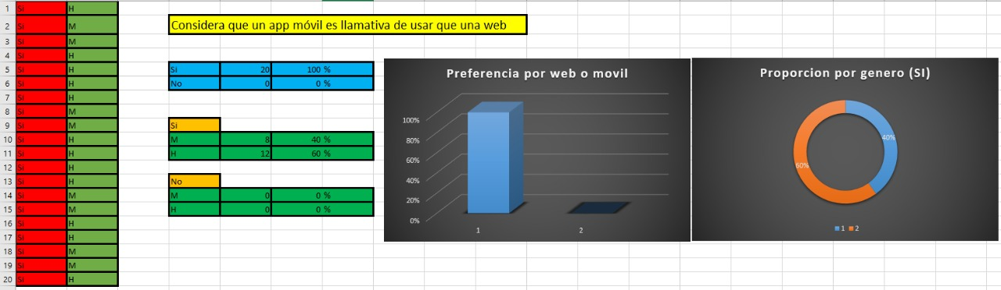 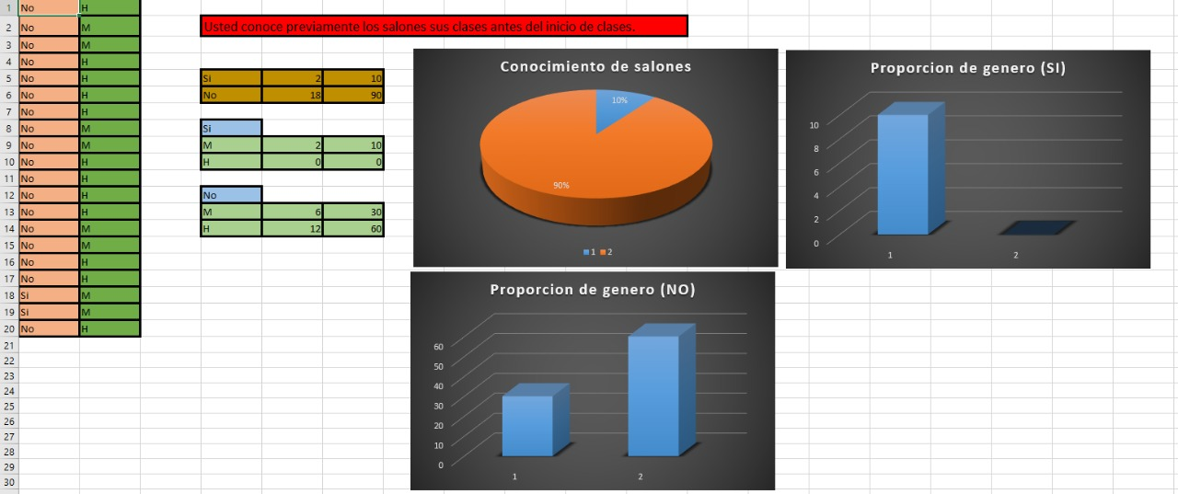

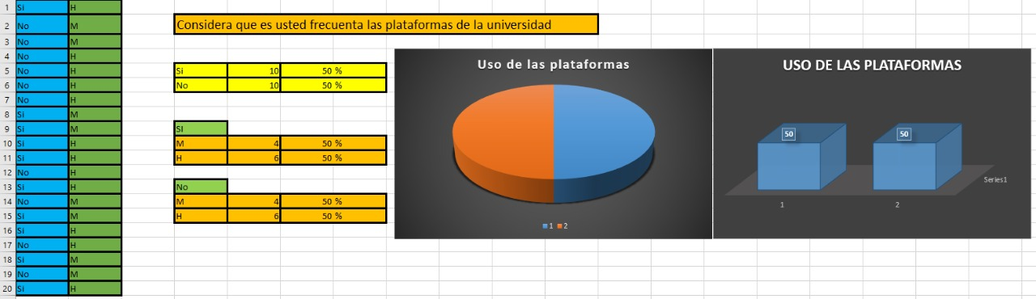 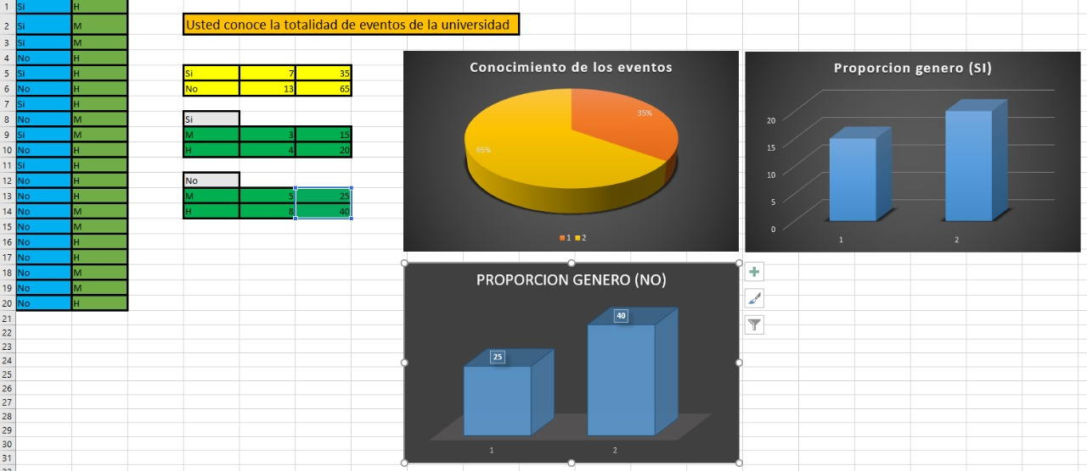

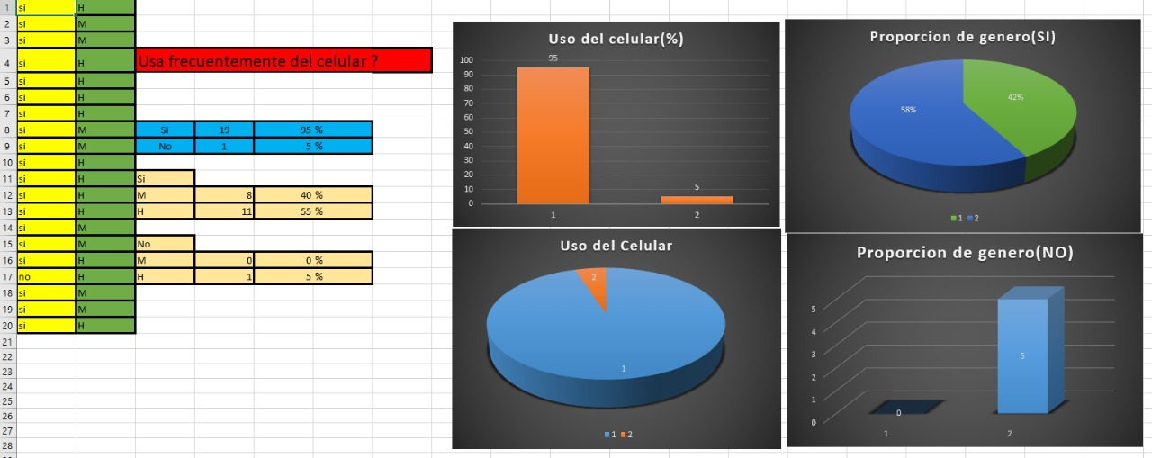 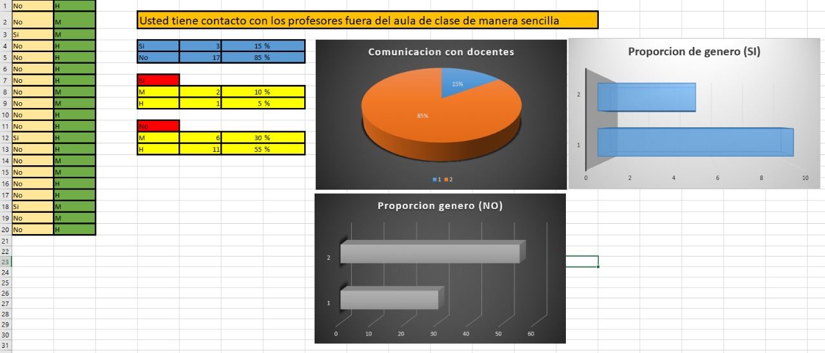

Estos estudios fueron de autoría propia y desarrollados en el campus de la Universidad de San Buenaventura (N, N, & C, 2020)

Así mismo afirmamos que nuestro proyecto es innovador, esto porque teniendo en cuenta el contexto de la Universidad de San Buenaventura, este proyecto no ha sido desarrollado aun, adicionalmente gracias a la investigación de los proyectos, nos dimos cuenta que todos los proyectos tienen algo innovador que las hace distinguir entre las demás

Y como último afirmamos que nuestro proyecto es pertinente, esto debido a que los proyectos previamente investigados tienen el objetivo de solucionar gran cantidad de problemas presentes en las instituciones o grupos a los cuales este va dirigido.

Tabla

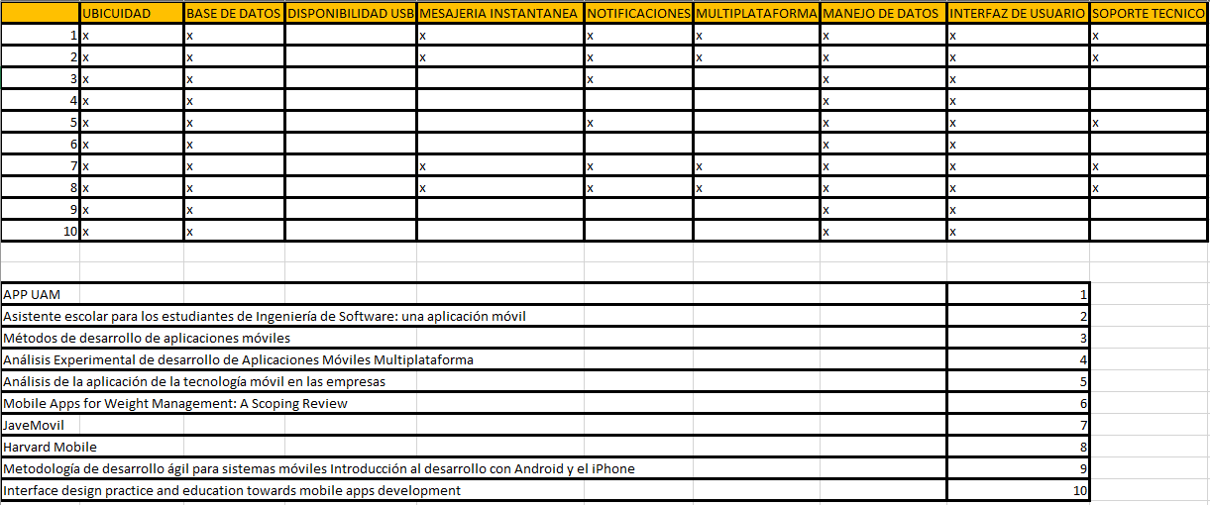

Pregunta y Objetivos

Pregunta Generadora:

¿Cómo optimizar la comunicación entre estudiantes y la universidad?

Objetivo General:

Diseñar un prototipo de companion (Compañero) para la Universidad de san Buenaventura sede Bogotá.

Objetivos Específicos

* Caracterizar el proceso de acompañamiento respectivo para un estudiante
* Establecer los requerimientos del prototipo de companion para la Universidad De San Buenaventura
* Estructurar el prototipo de companion para la Universidad De San Buenaventura
* Validar el correcto funcionamiento del prototipo de companion Universidad De San Buenaventura

Alcance y Limitaciones

Alcances:

El prototipo permitirá la publicación de comunicados por parte de la universidad

Se entregará el backend de los módulos, testeados con postman

Se entregará documentado el código

Se entregará los módulos de usuarios, seguridad, comunicación, agenda e información

Limitaciones:

El prototipo solo estará disponible el backend.

El prototipo solo estará disponible para estudiantes de la Universidad De San Buenaventura Sede Bogotá.

Los datos del prototipo no son suministrados por la universidad.

Se Entregará un prototipo de la aplicación.

No se subirá a ninguna tienda

El prototipo no estará conectado a las bases de datos de la universidad

No nos hacemos responsables de la distribución de los comunicados de la universidad

Metodología

Para el desarrollo de nuestra aplicación usaremos una metodología cíclica para un óptimo desarrollo, y poder manejar así los posibles contratiempos de una manera más eficaz, el proyecto tiene como objetivo cumplir 5 fases para así darle un cumplimiento a los objetivos previamente descritos.

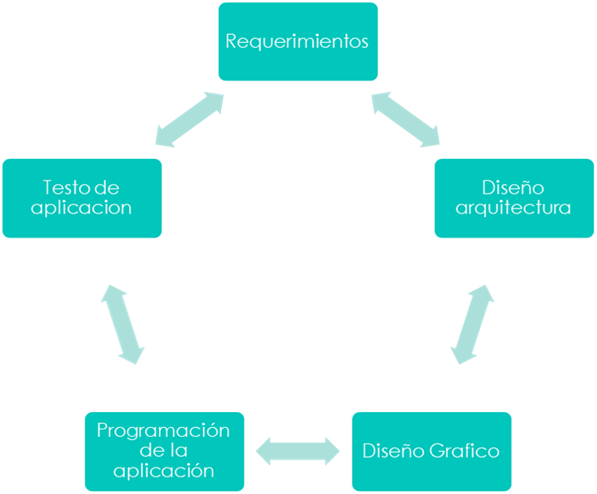

Fase 1: Requerimientos

En la primera fase se pretende levantar los requerimientos de la aplicación para que esta cumpla con todas las exigencias para las cuales va a ser desarrollada

Actividades:

* Levantamiento de requerimientos
* Análisis de los requerimientos

Entregables:

* Entregable: Formato de requerimientos

Fase 2: Diseño de la arquitectura

En esta fase, se planteará el diseño de la arquitectura de la aplicación, es decir, como estará distribuida y cómo será su funcionamiento

Actividades:

* Diseño de arquitectura
* Diseño de base de datos.

Entregables:

* Diagramas de la aplicación y de la base de datos

Fase 3: Diseño grafico

En la segunda fase se intentará cumplir con la realización del diseño del prototipo, esto con el fin de tener una mejor organización y tener delimitada la interfaz de la aplicación y con esto se logrará evitar confusiones futuras.

Actividades:

* Desarrollar mockups
* Diseñar logo de aplicación

Entregables:

* Entregable 1: Mockup’s

Fase 4: Programación de la aplicación

Una vez obtenidos tanto el diseño gráfico como el de arquitectura de la aplicación, la siguiente fase será la de programación, en la cual se le comenzará a dar una imagen virtual al prototipo.

Actividades:

* Programación app
* Desarrollo base de datos
* Alojamiento de base de datos en un servidor
* Conexión de aplicación con base de datos

Entregables:

* Aplicación Móvil (Sin testear)

Fase 5: Testeo de la aplicación

La última fase que tendrá este proyecto será la fase de pruebas, donde se estará corrigiendo algunos errores que pueda presentar la aplicación, una vez completada esta fase el proyecto estará terminado

Actividades:

* Pruebas unitarias de app
* Testeo de aplicación
* Corrección de errores

Entregables:

* Aplicación móvil

Cronograma

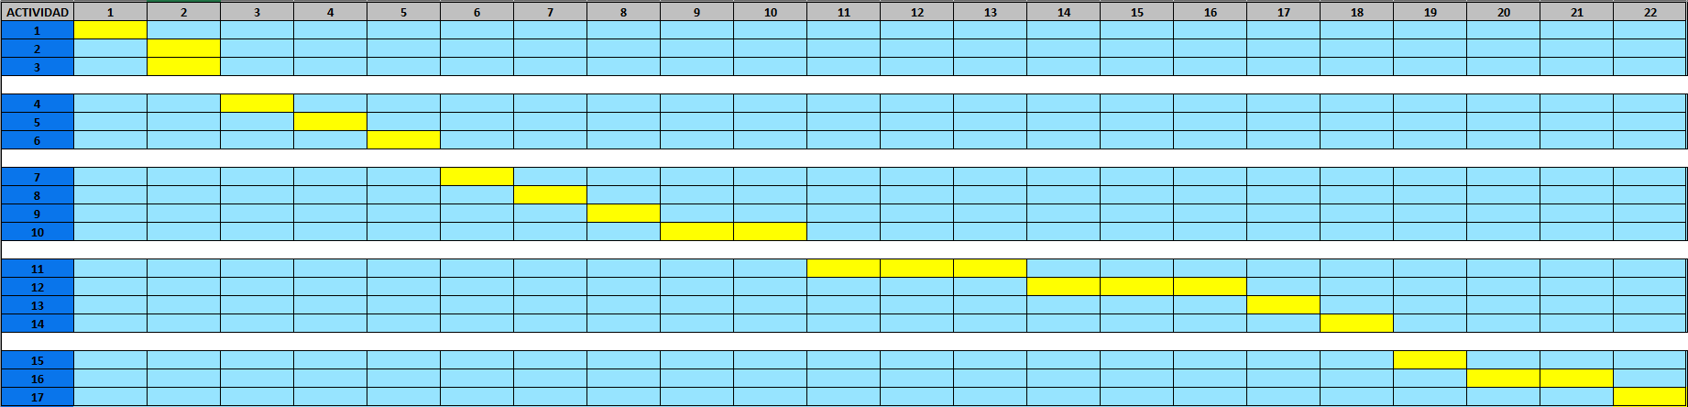

Desarrollo

Análisis y Diseño Conceptual

Este proyecto surgió como una necesidad de los estudiantes la cual se logró identificar por medio de algunas encuestas que se realizaron a estudiantes de diferentes semestres y carreras. Los resultados que se obtuvieron de estas encuestas fueron que los estudiantes en su gran mayoría pensaban que la universidad no contaba con un medio de comunicación en el que se involucraran la universidad y los estudiantes de manera directa, esto causa una serie de problemas lo cual se ve reflejado en algunas confusiones de salones comunicados no verídicos entre otros que causarían una gran cantidad de inconvenientes.

Una vez analizados los resultados expuestos anteriormente lo siguiente en lo que se trabajo fue en buscar algunos conceptos, antecedentes de proyectos ya realizados en diferentes áreas, pero con una temática similar a la que se del proyecto. Esta fase se hizo con el fin de lograr tener de forma más clara tato los componentes tecnologías que se podían usar entre otras, para así después de tener esto definido de forma correcta tener una visión más clara de cómo poder solucionar la problemática.

Teniendo en cuenta esto lo siguiente que se procedió a hacer fue definir algunos alcances y limitaciones, esto con el fin de darle al proyecto y las metas que se tienen pensado alcanzar, se especificó la pregunta problema, la justificación del proyecto, una metodología y según esto se hizo en cronograma que se llevara a cabo para el desarrollo de la aplicación

Diseño de detalle

### Mockups

Inicio de Sesión



¿Olvidaste tu contraseña?

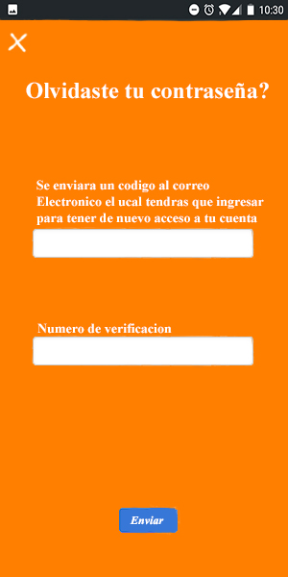

Registrarse

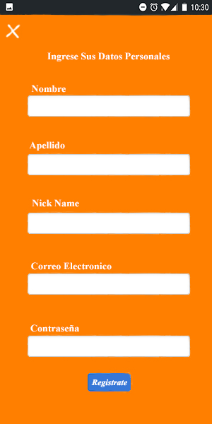

Noticias Principal

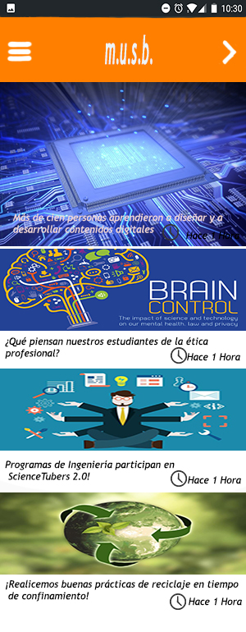

Menú De Interacción

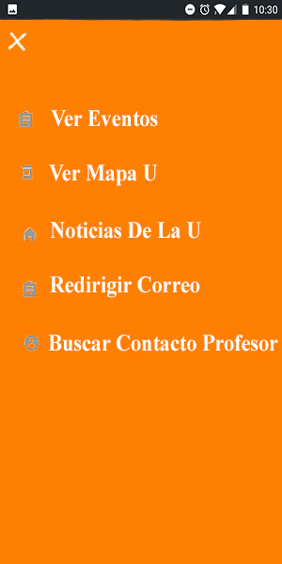

Noticias



Leer articulo (Noticia o Evento)

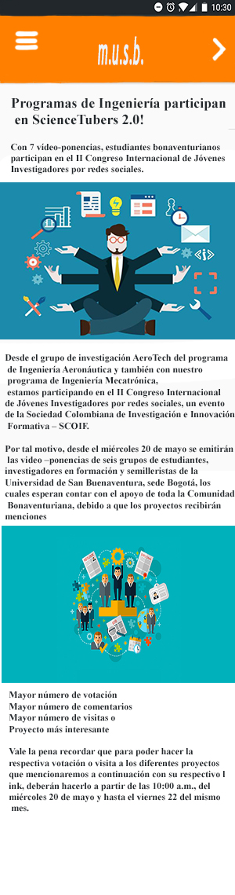

Buscar Contacto De Un Profesor Por Facultad



Contactos De Los Profesores

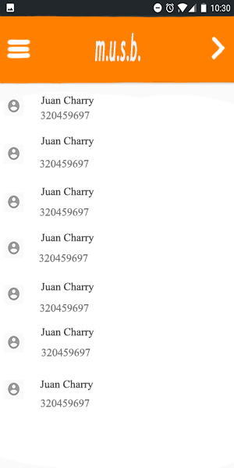

Usuario o contraseña incorrectos



### ARQUITECTURA

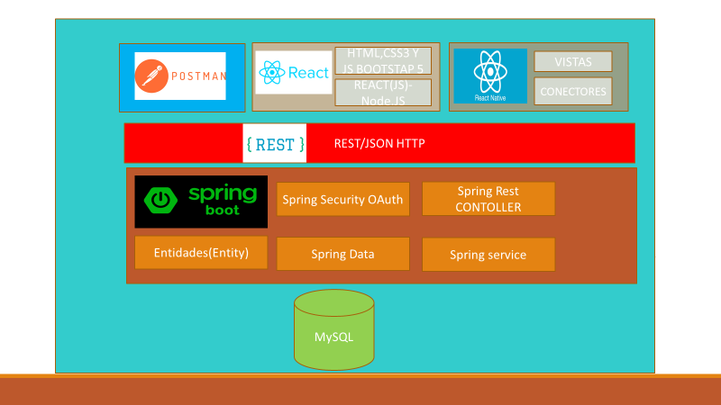

### BASE DE DATOS

### Estructuración

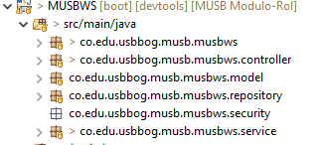

### Estatus actual

Actualmente atravesamos la fase 4 del proceso de desarrollo, donde, llevamos hecho parcialmente la programación de los requisitos básicos, como los son los CRUD de cada entidad funcional y llevamos la base de datos al 100% pero se puede esperar ciertos cambios en la misma, debido a la implementación de futuros módulos.

Análisis de Resultados

Ya finalizando el proceso de programación de los módulos previamente enunciados, procedemos a realizar las pruebas lógicas a todos los métodos hasta ahora programados, por ello se presentan estos resultados, los cuales están parametrizados según el módulo y la calificación que obtuvo; cabe aclarar que estas pruebas se realizaron en postman.



Grafica con calificación acorde 5 métodos evaluados

Grafica de barras.

### Análisis

Según lo evaluado, podemos identificar que el módulo de más alto grado de complejidad, notificaciones solo presento una calificación de funcionamiento de 0.4 debido a métodos de alto grado lógico y necesitan ser mas pulidos en pro de un óptimo funcionamiento.

Identificamos también que los módulos que no conllevan más lógica a parte de los CRUD sacaron la nota más alta, pero se puede mejorar la velocidad de respuesta y ejecución

Los métodos de los módulos de agenda y eventos son los de más baja calificación ya que se requiere sincronización entre ellos, para cumplir con las necesidades de la aplicación.

Conclusiones

Planeamos para la aplicación llevarla al nivel no solo de estudiantes sino también para que abarque toda la comunidad de la universidad, así mismo, esta planeado anexar mas módulos como el de bienestar que en el futuro serán anexados a la aplicación haciéndola mas llamativa y que resuelva mas necesidades.

Conclusiones

Concluimos que el objetivo principal eta al 40% hecho ya que por ahora solo hemos hecho el backend de la aplicación, aún falta el frontend.

Concluimos que falta la implementación de la seguridad de la aplicación que es otro modulo esencial para que la aplicación funcione óptimamente

Concluimos que tenemos que mejorar la eficiencia de los métodos para que la aplicación no tenga problemas de usabilidad.

Lecciones aprendidas y experiencia

Adquirimos experiencia haciendo productos con la tecnología de Spring boot, ya que nos permitió desarrollar un nuevo paradigma de desarrollo el cual incluye web service, además adquirimos experiencia en planeación y desarrollo de proyectos a esta escala.

Trabajos futuros

Llegamos a desarrollar el backend de la aplicación, pero como trabajo futuro empezaremos a implementar el módulo de la seguridad y se empezara el desarrollo del backend.

# Bibliografía

A, S. (2014). *GUI BAESD DESIGN PLATFORM FOR UBUNTU TOUCH.* Maharashtra: International Journal of Research in Engineering and Technology .

Aguirre, V., Ortu, A., Delia, L., Thomas, P., Corbalan, L., & Pesado, P. (2019). PWA para unificar el desarrollo Desktop, Web y Mobile. *XXV congreso argentino de ciencias de la computacion(CAICIC)(Universidad nacional de Rio Cuarta).* Cordoba.

Alliot, J. (20 de 03 de 2003). *Qu’est-ce que le “Middleware*. Obtenido de http://www.recherche.enac.fr/aliot/middle

Angulo, R. (2013). Aplicaciones moviles hibridas, lo mejor de dos mundos. *Debates IESA*, 80-81.

Babin, S. (2008). *Developming software dor Symbian OS: A beginner's guide to creating Symbian OS.* Jhon Wiley & Sons.

Bertolin, J. (2008). *Seguridad de la informacion. Redes, informatica y sistemas de informacion.* parafinfo.

Brahler, S. (2010). *Analysis of the android Archicture.* kalshuter institut fur thecnologie.

Carrasco Usano, S. (2015). *Análisis de la aplicación de la tecnología móvil en las empresas.* Valencia: Universidad Politécnica de Valencia.

Catalidi, Z., Mendez, P., & Dominighini, C. (2012). Dispositivos moviles en educacion superior y entornos personalizados de aprendizaje. *In XVI workshop*.

Coma, I., Rodriguez, R. F., & Martinez, E. (1998). *ARTGRAPH un entorno de desarrollo y ejecucion de aplicaciones.* Actas Geig.

Correa, R. (2014). *Composicion del sistema operativo movil iOS de apple.*

Cuello, J., & Vittone, J. (2013). *Diseñando apps para moviles.*

Delia, L., Galdamez, N., Thomas, P., Corbalan, L., & Pesado, P. (s.f.). *Análisis Experimental de desarrollo de Aplicaciones Móviles Multiplataforma .* La plata: Universidad Nacional de La Plata. Argentina .

Diaz, J., Ucan, J., Aguileta, A., & Toscano, A. (2016). *Asistente escolar para los estudiantes de.* Guadalajara.

Goadrich, M., & Rogers, M. (2011 March). Smartphone develpoment: iOS versus Android. *In Proceedings of the 42th ACM technical symposium on computer science*, 607-612.

Javeriana, U. P. (19 de 12 de 2019). *Univeridad Pontificia Javeriana*. Obtenido de Univeridad Pontificia Javeriana: https://www.javeriana.edu.co/javemovil/

Johonson, D., & Maltz, D. (1996). *Mobile computing.* Maltz.

Kim, H., Malacria, S., & Anstead, E. (2015). Companion apps for information-rich television programmes: representation and interaction. 1215-1228.

L, D., N, G., P, T., & L, C. (s.f.). *Análisis Experimental de desarrollo de Aplicaciones Móviles Multiplataforma .* La plata: Universidad Nacional de La Plata. Argentina {.

Lerma, E. (2007). *Delitos contra la confidencialidad, integridad ydisponibilidad de datos y sistemas informaticos.*

manizales, U. A. (23 de 06 de 2018). *Universidad Autonoma de manizales*. Obtenido de Universidad Autonoma de manizales: https://www.autonoma.edu.co/noticias/conoce-las-apps-de-la-uam

Martinez, F., & Hernandez, R. (2007). Plataforma para el acceso a servicios desde dispositivos moviles utilizando parametros de autenticacion. 29-38.

Mendoza, J., Uchan, J., & Aguileta, A. (2016). *Asistente escolar para los estudiantes de Ingeniería de Software: una aplicación móvil.* Guadalajara.

Ministerio de educacion. (20 de Marzo de 2020). *Instituciones de educacion superior*. Obtenido de Instituciones de educacion superior: https://www.mineducacion.gov.co/1621/article-217744.html

N, G., L, D., P, T., & P, P. (s.f.). *Un Análisis Experimental de Tipo de Aplicaciones para Dispositivos Móviles .* La plata: Universidad Nacional de La Plata. Argentina .

N, S., N, C., & C, R. (2020). *Encuesta Proyecto Integrador.* Bogota D:C: Universidad De San Buaneventura.

P, B., J, C., A, F., A, W., & P, R. (2009). *Metodología de desarrollo ágil para sistemas móviles.* Madrid: Universidad Politécnica de Madrid.

Pozo Borrego, T. (2014). Tecnologias moviles y turismo.

R, R. V. (s.f.). *Métodos para.* Catalunya: Universitat oberta de catalunya.

R, V. (2017). *Métodos de desarrollo de aplicaciones móviles.* Catalunya: Universitat Oberta de catalunya.

Ramos, J. (2018). *Computacion Pervaciva aplicada creacion artistica para la reconstruccion de memoria historica.* Working papers.

Rivera J, M., Hamilton, J., Birken, C., Coons, M., Iyer, S., Agarwal, A., . . . Stinson, J. (07 de 2016). *JMIR PUBLICATIONS*. Obtenido de JMIR PUBLICATIONS: https://mhealth.jmir.org/2016/3/e87/

Rivera, Y., & Cardona, J. F. (2012). *Sistema operativo Android: Caracteristicas y funcionalidad para dispositivos moviles.* Facultad de ingenieria Universidad tecnologica de pereira.

Rivera, Y., Cardona, J., & Franco, S. (2012). *Sistema operativo Androi: caracteristicas y funcionalidad para dispositivos moviles.* Pereira: Doctoral dissertation, Universidad de pereira.

Shaikh, A. (2011). Gui Baesd desing plataform for ubuntu touch mobile OS. En A. Shaikh, *Gui Baesd desing plataform for ubuntu touch mobile OS* (pág. Unit 7).

Trends, T. (2014). *Mobility, Migration and Integration.* United States: German marshall.

University, H. (01 de 2013). *Harvard University*. Obtenido de Harvard University: https://www.harvard.edu/about-harvard/harvard-mobile-apps

V, A., A, O., L, D., P, T., L, ,., G, C., & P, P. (s.f.). *PWA para unificar el desarrollo Desktop, Web y Mobile .* La plata: Universidad Nacional de La Plata, La Plata, Argentina. .

Vazquez Montiel, D. (2019). *Sistema ubicuo para controlar y monitorear el hogar mediante dispositivo movil de sistema.*

Wong, C., Khong, C., & Chu, K. (2012). *Interface design practice and education towards mobile apps.* Malasya: Procedia - Social and Behavioral Sciences 51.